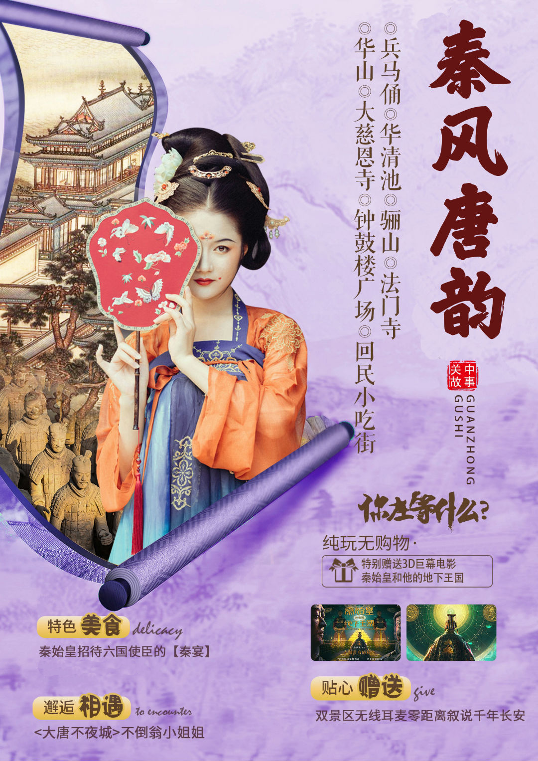
秦风唐韵—攀枝花直飞西安6日游
兵马俑、华山、唐·华清宫、法门寺、乾陵、大慈恩寺、大唐不夜城
【 行 程 速 览 】
D1 | 攀枝花—飞机—西安（自由活动指南） /不含餐/住西安
D2 | 西安-乾陵-法门寺-西安 /含早中餐/住西安
D3 | 兵马俑博物院、唐华清宫&骊山、3D《秦始皇和他的地下王国》 /含早中餐/住西安或华山
D4 | 华山一日游 、大唐不夜城 /含早餐/住西安
D5 | 市内游：大慈恩寺、大雁塔广场、钟鼓楼广场、回民小吃街 /含早餐/住西安
D6 | 西安—飞机—返回 攀枝花 /含早餐/无住宿
***在不减少景点的前提下，导游有权根据实际情况，适当调整景点游览顺序
1、西安接站人员会提前给客人短信或电话联系，到达西安咸阳机场后，会有工作人员接站并送往酒店，手机务必保持畅通（抵达酒店后，请自行在酒店前台报名字办理入住手续，酒店押金客人自付，离店自行退押金，酒店有任何问题第一时间联系出团通知书紧急联系人）当天自由活动，无行程、无导游和工作人员陪同，请注意人身财产安全，陕西人为秦人，讲话口音偏重，如果有言语吼喝没有恶意，请谅解。
2、由于游客来自全国各地、不同车次的客人，会出现相互等候的情况，请予理解并耐心等候（也可自行打车前往酒店，费用自理）
3、晚上 22:00 前旅行社工作人员会以短信或电话形式通知次日出行间和注意事项，请保持手机畅通，若22点前无人联系您，请联系出团通知书紧急联系人。
详细行程安排
第一天：攀枝花 — 西安 （自由活动指南） |  |  | 餐：无 | 宿：西安
乘飞机前往魅力古都西安，接团后，途中欣赏美丽的沿途风光，入住酒店。
① 您可以在酒店休息，为接下来的行程做好充分准备。
② 自由活动，自由活动向导如下：
⑴ 您可以结伴同行的亲友相约于“南大街粉巷”里的【德福巷“咖啡酒吧茶馆”一条街】，这里“安静、热闹、中式、西式”各类型酒吧茶馆一应俱全，选择您喜欢的坐下吧，感受下古都丰富的夜生活。还可以前往“柏树林”里的【青曲社】欣赏陕派相声。
⑵ 以钟楼为中心，东大街（服饰精品）、西大街（汉唐西市）、南大街（奢侈品）、北大街（电讯科技）、骡马市（潮流前沿）、竹笆市（老物件儿）、桥梓口（城隍庙），都是最具人气的地方。
西安市美食攻略
【小吃街】永兴坊地址：位于新城区小东门里 营业时间：12:00—22:00
【夜市街】建东街地址：位于碑林区雁塔北路 营业时间：19:00—凌晨4:00
【夜市街】东新街地址：位于新城区新城广场东侧 营业时间：19:00—凌晨4:00
温馨提示：由于是拼车接送，接送站可能会有等待。自由活动期间，不含用车、用餐、导服
第二天：乾陵、懿德太子墓 或 永泰公主墓、法门寺 |  |  | 餐：早中餐 |  | 宿：西安
早约08:30分集合出发，乘车约1小时赴乾县，途中可自费参观【汉阳陵】或【茂陵】(门票 80 自理）汉阳陵景区：汉景帝刘启及其皇后王氏同茔异穴的合葬陵园。茂陵景区：汉代帝王陵墓中规模最大、修造时间最长、陪葬品最丰富的汉武大帝刘彻之墓。被称为“中国的金字塔”。可看到中国著名“马踏匈奴”等原始石刻、霍去病墓等。
抵达乾县后参观唐中宗李显长子——李重润之墓【懿德太子墓】（约40分钟）。参观中国乃至全世界独一无二的一座两朝帝王、一对夫妻皇帝的合葬陵【乾陵】（约1小时），两帝一陵一世界，三山一景一美人。司马道中瞻盛世，无字碑下思古今，拾阶上乾陵，双碑、华表、石象生，一览无余；漫步下玄宫，石槨、壁画、唐三彩，尽收眼底。一对爱侣，两朝帝王，绵绵情意写华章；一座陵山，众多石刻，巍巍乾陵叹辉煌。
中餐后乘车约1小时赴宝鸡市扶风县法门镇，参观被誉为“关中塔庙之祖”的【法门寺】（约2.5小时，电瓶车自理30元/人），又名“真身宝塔”，位于炎帝故里、青铜器之乡——宝鸡市，据传始建于东汉明帝十一年（公元 68 年），约有 1900 多年历史，素有“关中塔庙始祖”之称，周魏以前称作“阿育王寺”，隋文帝时改称“成实道场”，唐高祖时改名“法门寺”。法门寺被誉为皇家寺庙，因安置释迦牟尼佛指骨舍利而成为举国仰望的佛教圣地。法门寺佛塔被誉为“护国真身宝塔”。后返回西安。
温馨提示：1、自费景点【茂陵博物馆】或【汉阳陵】；
- 法门寺佛光大道长1230米，可选乘电瓶车30元/人（自理）往返
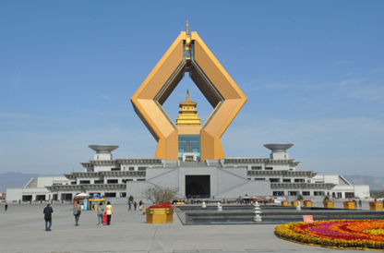
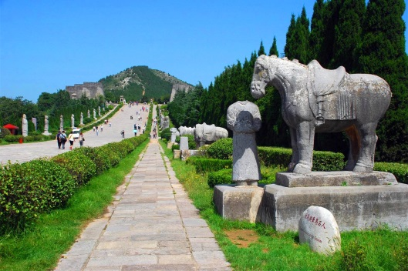
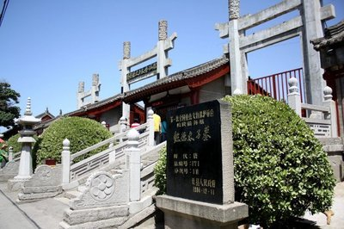
特别提示：陕西景区多为国家 5A 级无烟无噪音景区，为更加深入的了解陕西文化， 建议租用无线耳麦（耳机30 元/人自理）， 既尊重景区规定做文明旅游人，又紧跟导游步伐聆听历史的变革，不虚此行！
第三天：秦兵马俑、唐华清宫&骊山 |  |  | 餐：早中餐 |  | 宿：华山或西安
早餐后，乘车前往临潼参观【华清池&骊山】（约1小时，不含电瓶车20，不含骊山索道60）。集古代皇家温泉园林和近代西安事变旧址于一体、唐玄宗与杨贵妃避暑的行宫。游览“春寒赐浴华清池，温泉水滑洗凝脂”的海棠汤、莲花汤、星辰汤、尚食汤以及太子汤。这里因骊山亘古不变的温泉资源、烽火戏诸侯的历史典故、唐明皇与杨贵妃的爱情故事及西安事变的发生地而享誉海外。
中餐升级为秦始皇统一天下后招待六国使臣的《秦宴》。
中餐后，让我们共同期待3D巨幕电影【秦始皇和他的地下王国】（节假日不安排,赠送项目无退费）。
参观“世界第八大奇迹”、肃立于地下两千年之久的【秦始皇帝陵博物院】（1、2、3 号坑、铜车马展厅）（约2.5小时），这是世界上最大的“地下军事博物馆”世界考古史上最伟大的发现之一，庞大的地下博物馆埋藏着中国第一位皇帝秦始皇陵寝的守护军队，近万人与真人真马同样大小的陶俑组成了庞大的军队，这些兵俑职责分明，军阵整齐，将军、武士、弓箭手、车士、骑兵应有尽有，不知不觉间便将你引入了战马嘶鸣，崖战在即的秦军战营，使游人无不为之震慑。参考完毕后前往酒店入住。
自费推荐：1.《驼铃传奇》会跑的大型实景演艺（自理 298 元，演出约 70 分钟）
2.《复活的军团》大型沉浸式战争史剧（自理 298元，演出约 70 钟）
（自费项目自愿参加，不参加敬请等待团友参观结束一起返程）
贴心安排：升级秦始皇统一天下后招待六国使臣的《秦宴》
友情赠送：3D巨幕电影【秦始皇和他的地下王国】（节假日不安排,赠送项目无退费）
温馨提示：
1、华清池景区电瓶车自理20元/人,骊山往返索道60元/人自理,兵马俑景区电瓶车自理单程5元/人
2、陕西景区多为5A级无烟无噪音景区，人文历史三分看七分听，为更加深入的了解秦唐文化，
3、赠送无线蓝牙耳机使用，既尊重景区规定做文明旅游人，又紧跟导游步伐聆听历史的变革，不虚此行！
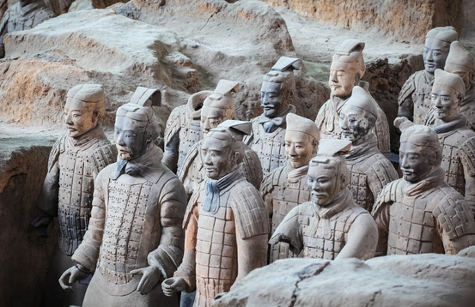
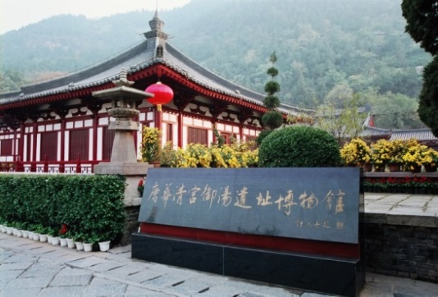
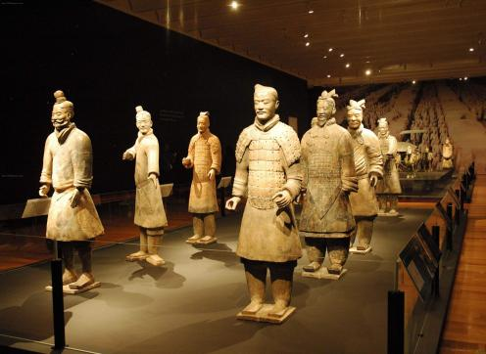
4、大唐不夜城为赠送项目，此活动在参观完自费演出后统一安排前往，因大唐不夜城街区特殊性，我社将安排客人自由活动，不安排导游和车辆等候，故客人可根据自身游览时间自行返回酒店。
第四天：西岳华山、大唐不夜城 |  |  | 餐：早中餐 | 宿：西安
早餐后，游览“奇险天下第一山”【西岳华山】（约5-6小时），“山高五千仞，削成而四方”五岳中海拔最高，险峻挺拔。“华山论剑”是著名的武侠小说作家金庸作品中虚拟的江湖故事，描绘了江湖英雄置身于奇险峻峭的华山，比试武功高下，谈论武学之道，排列武术伯仲，创造了一个神秘、诡奇、险绝的剑侠世界。华山也因此充满了险气、仙气、剑气和英气、豪气、义气。环顾华山谁是主，从容骑马上峰巅。御剑乘风来，除魔天地间，有酒乐逍遥，无酒我亦颠，一饮黄河水，再饮吞日月。即可感受手攀铁链，脚踩石窝，旋转而下的鹞子翻身；亦可孤胆挑战仅容一人通过，脚底就是万丈深渊的长空栈道；或是横叉云颠的苍龙岭。
行程结束， 可自费欣赏《驼铃传奇（自理298元起）》会跑的实景演艺驼铃传奇秀，在编撰驼铃传奇的过程中，以"一带一路"为主线，深入挖掘大唐传统文化，追寻驼队丝绸之路上的踪迹，以正能量传播西安最辉煌历史时期的文化传奇。（自愿参加，不参加敬请等待团友参观结束一起返程）
之后游览西安网红打卡地【大唐不夜城】。大唐不夜城以盛唐文化为背景，以唐风元素为主线打造的精美街区，邂逅不倒翁小姐姐，观看亚洲最大音乐喷泉等，穿越盛唐文化街区，体验各类唐文化主题节目。
备注：华山索道现有两条（北峰索道和西峰索道），索道由客人根据个人体力情况自愿自费选择乘坐。
现有以下三种乘坐方式供游客选择（任选其一即可）：
1北峰往返150元/人，进山车40元/人；
2西峰往返280元/人，进山车80元/人；
3西峰上行北峰下行220元/人，进山车60元/人。
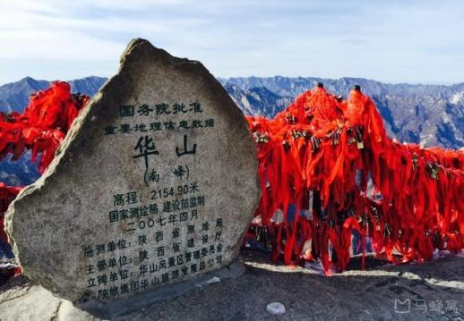
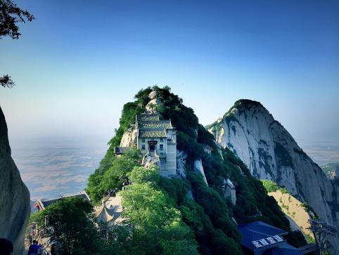
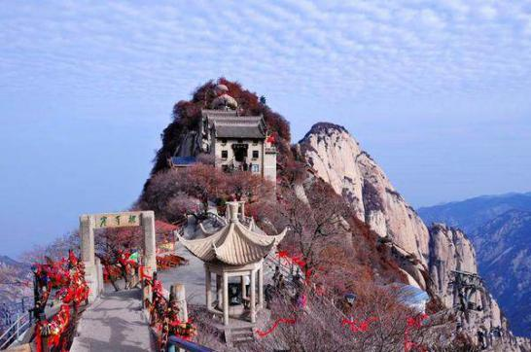
【温馨提示】：由于职业的身体承受因素，导游带您乘索道上山，讲解并交代注意事项后，将由您在山上自由选择路线爬山，导游在山下约定的时间、地点等候集合。
第五天：大慈恩寺、大雁塔北广场、钟鼓楼广场、回民街 |  |  | 餐：早餐 | 宿：西安
早餐后，游览千年古刹之皇家寺院【大慈恩寺】（约2小时），拂尘净心，守望长安1300余年的大雁塔就坐落于此（如需登塔30元/人自理）。自唐代以来，文人墨客金榜题名加官进爵后，多到大慈恩寺礼佛。后来代代效仿，为求功成名就，提前祈愿，逐渐形成了雁塔题名祈福开运的风俗。凡随行团友入寺，皆有一份寺院结缘的祈福卡片相赠，亲笔提上名字与心愿，为心中的人祈福开运，寄托一份牵挂。
游览亚洲最大的音乐喷泉广场——【大雁塔北广场】。
乘车至西安市中心——【钟鼓楼广场】，西安著名的坊上美食文化街区【回民街】（约1小时），青石铺路、绿树成荫，路两旁清一色仿明清建筑，西安风情的代表之一，距今已有上千年历史，其深厚的文化底蕴聚集了近300种特色小吃，让人流连忘返，欲罢不能的魅力所在。回民街不是一条街道，而是一个街区。作为丝绸之路的起点，西安将炎黄子孙和西域文明链接起来，中国回民定居和文化融合，给此座城市蒙上一层异域的纱帘，神秘而古老。
中餐自理，告别以往的团餐，想吃什么由您做主，可自行品尝300种特色小吃，柳枝羊肉串、贾三灌汤包子、老米家羊肉泡馍、东南亚甄糕、麻酱凉皮、黄桂柿子饼、 水盆羊肉、卤汁凉粉 这些充满烟火气息的小店，才是吃货们的追逐之地......
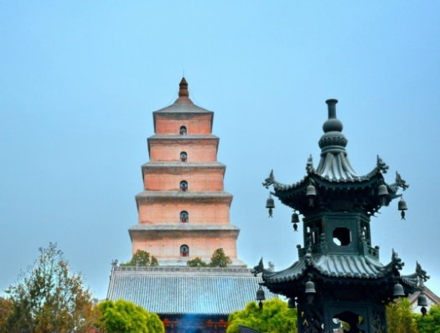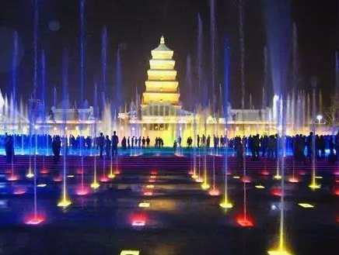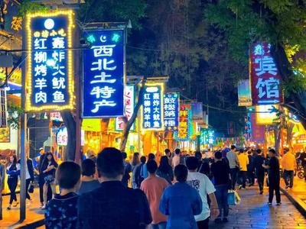
第六天：西安—攀枝花 |  |  | 餐：早餐 | 宿：/
早晨起床后整理衣物，回味这几天陕西旅途的精彩与美好；我社安排司机将各位贵宾送往西安咸阳机场，乘机返回温馨的家，至此,愉快行程结束。
接待标准
交通 | （1）攀枝花—西安往返机票（如遇临时上涨燃油税，请自理）；  （2）用车：空调旅游车（保证一人一座，具体车型以实际出行人数而定）；
住宿 | 舒适 | 参考：怡莱精品酒店、居佳联合酒店、君华假日酒店、骏怡酒店、如家、易佰酒店、温莎堡酒店、艾思丽睡眠酒店、巴蜀、格林豪泰、斑斓优佳、 汉庭、宴长安、润佳、锦天、 美微酒店等同标准酒店
 | 轻奢 | 参考：紫金山酒店、之茂酒店、新西北大酒店、星程酒店、南方酒店、锦江尚品、民幸精品酒店、气象宾馆、怡景假日酒店、锦江风尚酒店等同标准酒店
 | 华山 | 舒适：御馨苑、华龙、聚鑫酒店、华侨 、 田家四季  轻奢：荣苑、都市 118、尚客优等同标准酒店
温馨提醒：
1.因地域原因，当地景区酒店星级标准不能与大城市同级酒店相比，敬请谅解！
2.以上酒店均为参考酒店，以实际安排入住为准；西安大部分酒店无法提供三人间或加床，如遇自然单人住一间房，游客需另行付单房差，散客不拼住.
用餐 | 全程5早餐3正餐（正餐十人一桌、八菜一汤，包含1个特色餐、不用餐者餐费不退）
门票 | 只含首道景点大门票，景区配套设施请自理
导服 | 优秀持证导游，分段导游服务，接送站无导游。
保险 | 旅行社责任险、旅游意外险（最高赔付为10万元，如需增加保额，请提前告知）
全程  无购物 | 旅行社在产品线路中不安排购物店，但行程中途经的很多场所，如景区、酒店、餐厅、机场、火车站等内部都设有购物性的商店，此类均不属于旅行社安排，我社对其商品质量无法担保，请慎重选择！
推荐自费 | 地点 名称 内容 价格（元） 备注  西安/临潼 歌舞表演 1.《驼铃传奇》会跑的大型实景演艺（自理298元，演出约70分钟） 2.《复活的军团》中国首部实景沉浸式多媒体战争史诗巨（自理298元，演出约70 钟） 【推荐自费，自愿消费，最终以导游实际推荐为准】 / 自愿消费  临潼 景区交通 骊山索道往返 60 自愿消费  华清宫电瓶车 20 自愿消费  兵马俑电瓶车单程 5 自愿消费  华山 景区交通 索道及进山车【任选其一即可】 - 北峰往返150元/人，进山车40元/人 - 西峰往返280元/人，进山车80元/人， - 西峰上北峰下220元/人，进山车60元/人 / 自愿消费  宝鸡/咸阳 景区交通 法门寺电瓶车 30 自愿消费  景区 【汉阳陵】或《茂陵》 80 自愿消费  景区讲解 西线讲解用耳麦租用费（套） 30 自愿消费
儿童包含 | 身高≤1.2米或者不到12岁，按小孩子价格操作：只含机票、车位、半餐
儿童不含 | 酒店早餐、床位、门票、观光车、电瓶车、索道费等。赠送项目如产生请按实际收费自理。景区内另行付费景点或娱乐项目，请根据喜好自愿选择。
景区优惠  对 象 | 旅行社购票需凭游客身份证实名登记，请配合导游出示身份证。  半票对象：全日制学生，持本人已在校注册的有效学生证；儿童身高1.2-1.4米为半票。  免票对象：  1､儿童身高1.2米以下免票（以景区实际规定为准）。  2､65周岁以上持本人有效身份证免票。  3､持有效残疾证、现役军人（军官）证免票。  4､秦始皇陵兵马俑博物院由家长携带的16岁及以下未成年人免票。
特别说明
1、在不减少景点的前提下，旅行社导游有权根据实际情况，适当调整景点游览顺序。如遇人力不可抗拒因素或政府政策性调整或景区原因临时关闭，将另行安排时间游览；如行程时间内确实无法另行安排，将按照旅行社折扣价将门票费用退还游客，不承担由此造成的损失和责任。
2、入住酒店需要登记，请成人（16周岁以上）带好有效身份证，儿童带好户口本。酒店需收取一定押金（按照酒店不同标准，每间100-300元不等），需要游客在酒店前台自行支付，离店时房间设施无损坏则全额退还。若有损坏酒店物品、设施、丢失房卡等，须游客自行赔偿酒店损失。
3、西安大部分酒店无法提供三人间或加床，如遇自然单人住一间房，须按提前抵达或延住的房价补付房差。
4、西安旅游团队及会议较多，旅游车常常入不敷出，旺季时会出现“套车”，如遇交通拥堵，则容易出现游客等车的情况；餐厅也存在排队等候用餐的现象，请您给予理解和配合，耐心等待，谢谢！
5、游客的投诉诉求，以在西安当地游客自行填写的《服务质量调查表》为主要受理和解决争议依据。若游客未在此调查表上反映质量问题，在西安旅行期间也未通过电话等其它方式反映质量问题，将视同游客满意，返程后提起诉求理由将不予受理，旅行社不承担任何赔偿责任。
6、因客人原因中途自行离团或更改行程，视为自动放弃，旅行社无法退还任何费用，因此而产生的其他费用及安全等问题由客人自行承担。
7、因人力不可抗拒因素造成的滞留及产生的费用由客人自理（如飞机/火车延误、自然灾害等）。
8、请游客务必注意自身安全，贵重物品随身携带！！不要将贵重物品滞留在酒店或旅游车内！在旅游途中请保管好个人的财物，如因个人保管不当发生损失，旅行社不承担赔偿责任。
9、旅行社不推荐游客参加人身安全不确定的活动，如游客擅自行动而产生的后果，旅行社不承担责任。
10、游客必须保证自身身体健康良好的前提下，参加旅行社安排的旅游行程，不得欺骗隐瞒，若因游客身体不适而发生任何意外，旅行社不承担责任。
11、报名时请提供旅游者的真实姓名与常用手机号，以便工作人员及时联系。建议游客自行购买意外保险。
12、出发时须随身携带有效身份证件，如因未携带有效身份证件造成无法办理登机、乘坐火车、入住酒店等损失，游客须自行承担责任。
13、雨季天气时请注意各景区的路况。餐厅用餐及酒店沐浴时，请注意地面，小心滑倒！

